Die Klasse Ticketautomat
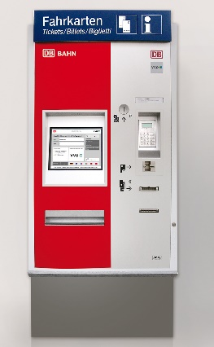
Ein einfacher Ticketautomat gibt Tickets zu einem Einheitspreis (wie z.B. beim Neun-Euro-Ticket) heraus, der zu Beginn einmal über den Konstruktor festgelegt wird. Um ein Ticket zu erhalten, kann man verschiedene, positive Geldbeträge in den Automaten einwerfen. Der bisher gezahlte Betrag wird im Automaten gespeichert und kann auf Anfrage angezeigt werden. Wenn ausreichend Geld eingeworfen wurde, lässt sich ein Ticket ausdrucken. Beim Ausdrucken des Tickets wird außerdem die Gesamtsumme des im Automaten befindlichen Geldes (Summe aller Ticketpreise) erhöht und mögliches Wechselgeld berechnet. Zu viel eingezahltes Geld soll als Wechselgeld ausgegeben werden.
Aufgabe 1: Modellierung
- Finden Sie in der obigen Anforderungsbeschreibung des Ticketautomaten geeignete Attribute und Operationen. Tragen Sie diese dann in das Entwurfsdiagramm für den Ticketautomaten ein.
Ticketautomat
preis: Double
betrag: Double
gesamt: Double

einwerfen(double betrag)
formatWechselgeld()
formatTicket()
formatBetrag()
- Überlegen Sie sich mindestens drei verschiedene Anwendungsfälle für einen solchen Ticketautomaten und geben Sie jeweils ein Objektdiagramm an.
automat: Ticketautomat  preis = 3.20  betrag = 1.40  gesamt = 7.80 | : Ticketautomat  preis = 2.70  betrag = 3.00  gesamt = 5.70 | : Ticketautomat  preis = 4.30  betrag = 0.00  gesamt = 0.00
Aufgabe 2: Implementierung
Implementieren Sie die Klasse Ticketautomat in Java. Gehen Sie dabei nach folgenden Schritten vor:
- Erstellen Sie zunächst die Klassendefinition.
- Legen Sie die entsprechenden Instanzvariablen an.
- Legen Sie einen Konstruktor an: Welche Variablen sollten über einen Parameter individuell gesetzt werden? Welche haben für alle Objekte zu Beginn immer den gleichen Wert?
- Implementieren Sie die Methoden für den Ticketautomaten: Welche Art von Methoden (Rückgabewert, Parameter) benötigen Sie jeweils?

